Карточки-пятиминутки.
Данный дидактический материал предназначен для проверки умения выполнять особые (частные случаи) умножения и деления.
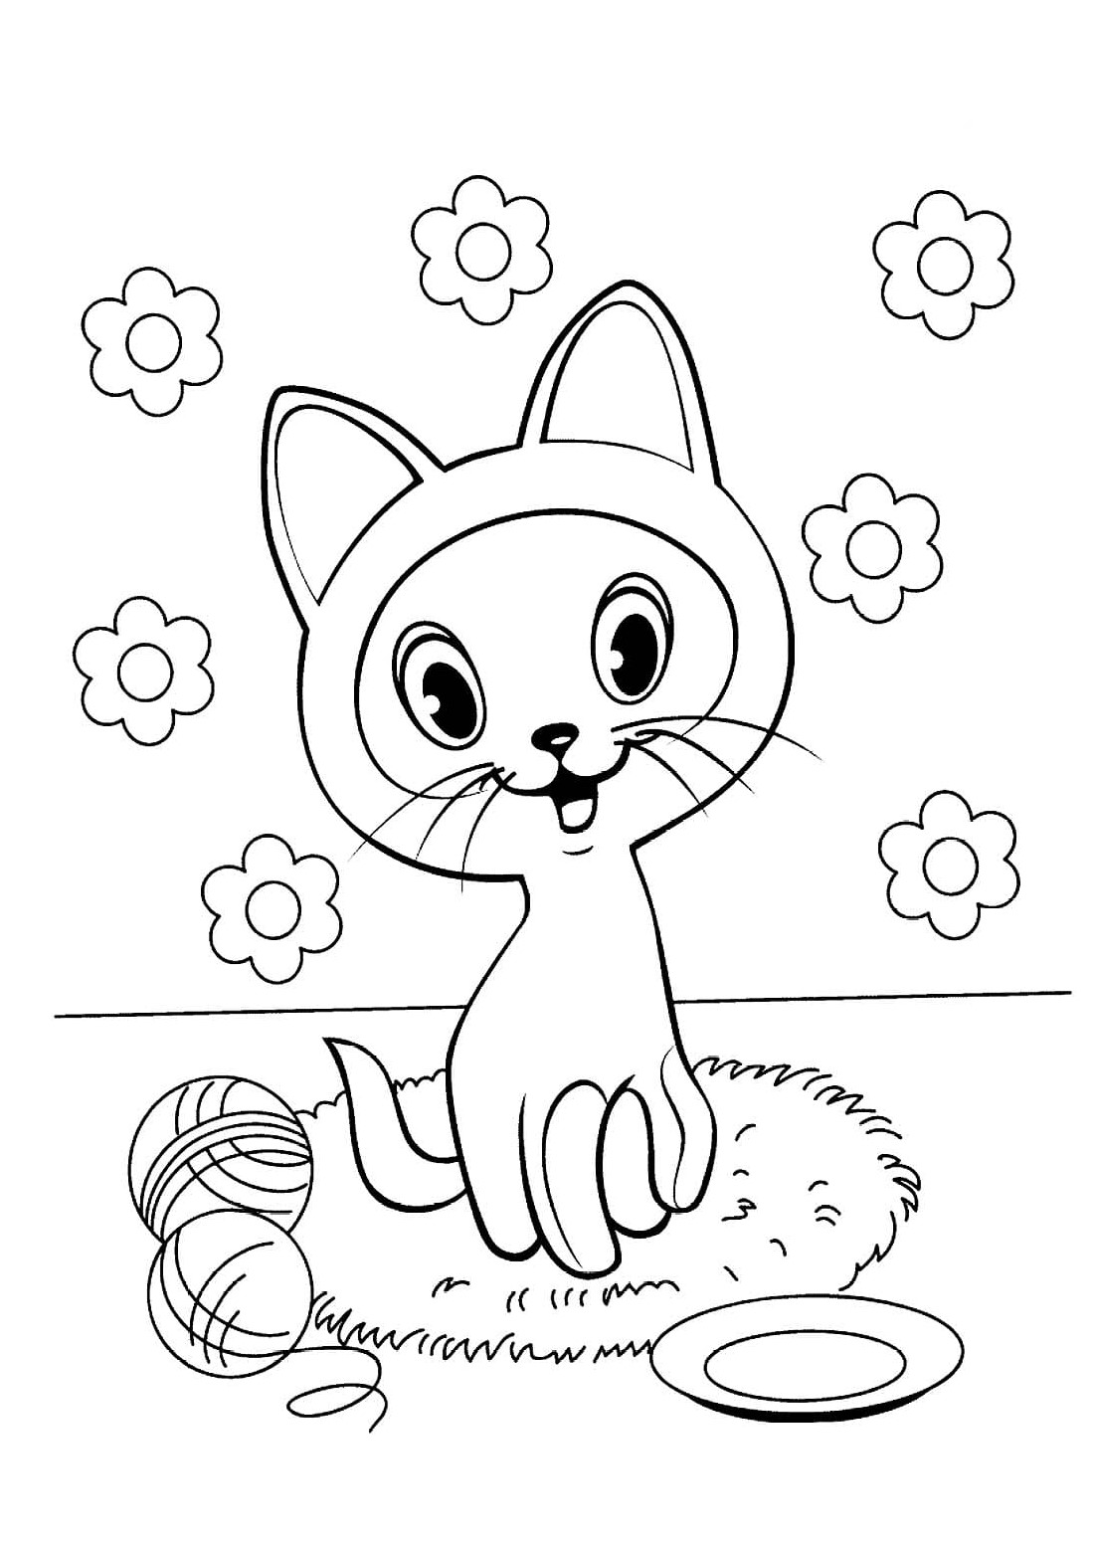  5 • 10 =  10 • 2 =  9 • 10 =  10 • 8 =  0 • 4 =  2 • 0 =  6 • 1=  40 : 10 =  90 : 9 =  0 : 1 =  3 : 3 =  6 : 1=  20 : 10 = | 5 • 10 =  10 • 2 =  9 • 10 =  10 • 8 =  0 • 4 =  2 • 0 =  6 • 1=  40 : 10 =  90 : 9 =  0 : 1 =  3 : 3 =  6 : 1=  20 : 10 = | 5 • 10 =  10 • 2 =  9 • 10 =  10 • 8 =  0 • 4 =  2 • 0 =  6 • 1=  40 : 10 =  90 : 9 =  0 : 1 =  3 : 3 =  6 : 1=  20 : 10 = | 5 • 10 =  10 • 2 =  9 • 10 =  10 • 8 =  0 • 4 =  2 • 0 =  6 • 1=  40 : 10 =  90 : 9 =  0 : 1 =  3 : 3 =  6 : 1=  20 : 10 = | 5 • 10 =  10 • 2 =  9 • 10 =  10 • 8 =  0 • 4 =  2 • 0 =  6 • 1=  40 : 10 =  90 : 9 =  0 : 1 =  3 : 3 =  6 : 1=  20 : 10 =

5 • 10 =  10 • 2 =  9 • 10 =  10 • 8 =  0 • 4 =  2 • 0 =  6 • 1=  40 : 10 =  90 : 9 =  0 : 1 =  3 : 3 =  6 : 1=  20 : 10 = | 5 • 10 =  10 • 2 =  9 • 10 =  10 • 8 =  0 • 4 =  2 • 0 =  6 • 1=  40 : 10 =  90 : 9 =  0 : 1 =  3 : 3 =  6 : 1=  20 : 10 = | 5 • 10 =  10 • 2 =  9 • 10 =  10 • 8 =  0 • 4 =  2 • 0 =  6 • 1=  40 : 10 =  90 : 9 =  0 : 1 =  3 : 3 =  6 : 1=  20 : 10 = | 5 • 10 =  10 • 2 =  9 • 10 =  10 • 8 =  0 • 4 =  2 • 0 =  6 • 1=  40 : 10 =  90 : 9 =  0 : 1 =  3 : 3 =  6 : 1=  20 : 10 = | 5 • 10 =  10 • 2 =  9 • 10 =  10 • 8 =  0 • 4 =  2 • 0 =  6 • 1=  40 : 10 =  90 : 9 =  0 : 1 =  3 : 3 =  6 : 1=  20 : 10 =
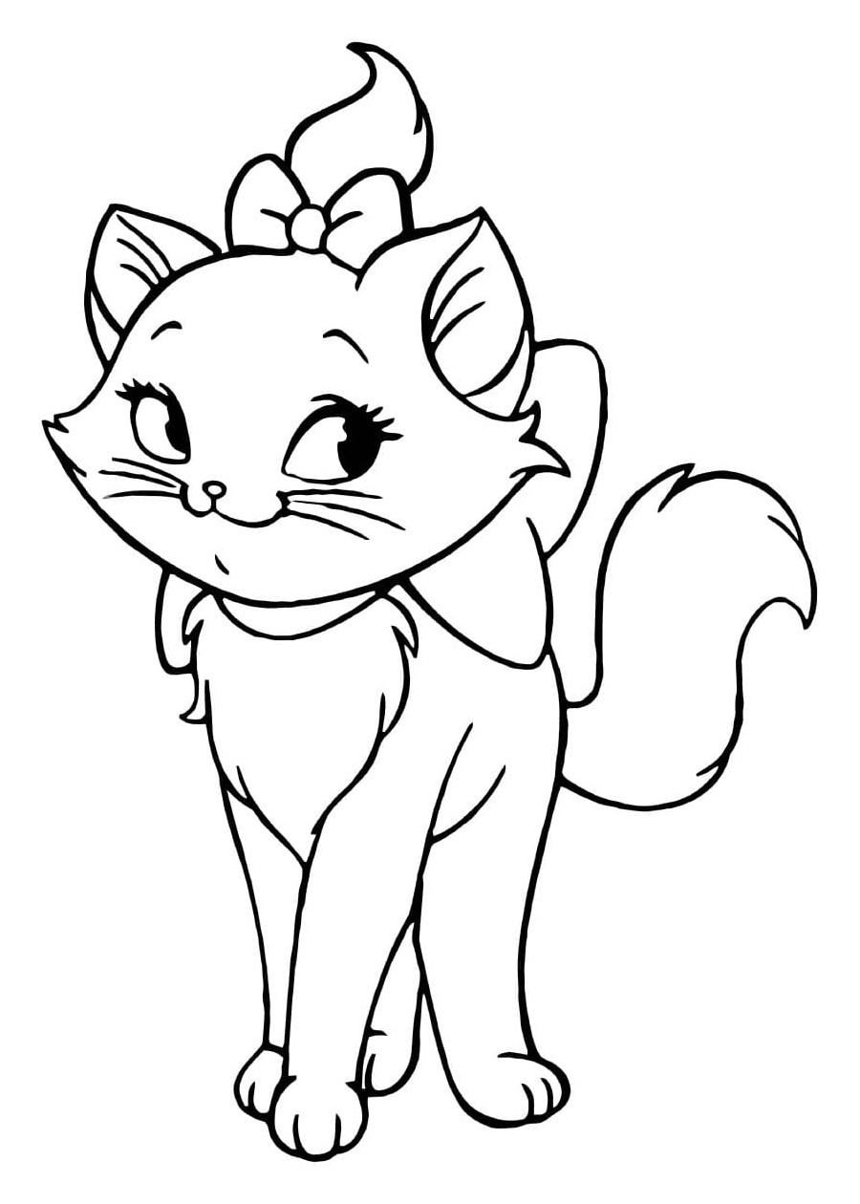  3 • 10 =  10 • 6 =  7 • 10 =  0 • 2 =  5 • 1 =  7 • 0 =  80 :10 =  40 : 4=  8 : 1 =  6 : 6=  30 : 3 =  0 : 1 =  20 : 10 = | 3 • 10 =  10 • 6 =  7 • 10 =  0 • 2 =  5 • 1 =  7 • 0 =  80 :10 =  40 : 4=  8 : 1 =  6 : 6=  30 : 3 =  0 : 1 =  20 : 10 = | 3 • 10 =  10 • 6 =  7 • 10 =  0 • 2 =  5 • 1 =  7 • 0 =  80 :10 =  40 : 4=  8 : 1 =  6 : 6=  30 : 3 =  0 : 1 =  20 : 10 = | 3 • 10 =  10 • 6 =  7 • 10 =  0 • 2 =  5 • 1 =  7 • 0 =  80 :10 =  40 : 4=  8 : 1 =  6 : 6=  30 : 3 =  0 : 1 =  20 : 10 = | 3 • 10 =  10 • 6 =  7 • 10 =  0 • 2 =  5 • 1 =  7 • 0 =  80 :10 =  40 : 4=  8 : 1 =  6 : 6=  30 : 3 =  0 : 1 =  20 : 10 =

3 • 10 =  10 • 6 =  7 • 10 =  0 • 2 =  5 • 1 =  7 • 0 =  80 :10 =  40 : 4=  8 : 1 =  6 : 6=  30 : 3 =  0 : 1 =  20 : 10 = | 3 • 10 =  10 • 6 =  7 • 10 =  0 • 2 =  5 • 1 =  7 • 0 =  80 :10 =  40 : 4=  8 : 1 =  6 : 6=  30 : 3 =  0 : 1 =  20 : 10 = | 3 • 10 =  10 • 6 =  7 • 10 =  0 • 2 =  5 • 1 =  7 • 0 =  80 :10 =  40 : 4=  8 : 1 =  6 : 6=  30 : 3 =  0 : 1 =  20 : 10 = | 3 • 10 =  10 • 6 =  7 • 10 =  0 • 2 =  5 • 1 =  7 • 0 =  80 :10 =  40 : 4=  8 : 1 =  6 : 6=  30 : 3 =  0 : 1 =  20 : 10 = | 3 • 10 =  10 • 6 =  7 • 10 =  0 • 2 =  5 • 1 =  7 • 0 =  80 :10 =  40 : 4=  8 : 1 =  6 : 6=  30 : 3 =  0 : 1 =  20 : 10 =

